**Dokumentasi rise-pms (with_db)**

**Asumsi: stock produk pada supplier diketahui.**

**Fitur:**

* Menentukan apakah transaksi mungkin untuk dilakukan dan akan menggunakan supplier yang mana ketika ada transaksi masuk (TransactionEvent), dengan urutan blacklist, whitelist, dan kemudian menggunakan rule engine.
  + Blacklist -> melakukan blacklist pada customer yang tercatat pada database.
  + Whitelist -> melakukan whitelist yaitu jika suatu transaksi yang masuk terdiri dari client atau produk tertentu, maka penentuan supplier yang akan digunakan berdasarkan data yang ada pada database.
  + Rule engine -> Jika tidak di blacklist dan tidak ada whitelist, maka akan menggunakan Drools rule engine untuk menentukan supplier mana yang akan digunakan atau jika transaksi tidak mungkin untuk dilakukan.
* Menentukan apakah akan beli atau tidak beli, serta menentukan supplier mana saja yang harganya memenuhi syarat dan berapa produk yang akan dibeli dari masing-masing supplier (jika keputusannya adalah beli) ketika ada perubahan harga produk pada satu atau lebih supplier (PurchaseEvent).

**DB: rise_pms**

**ERD:**

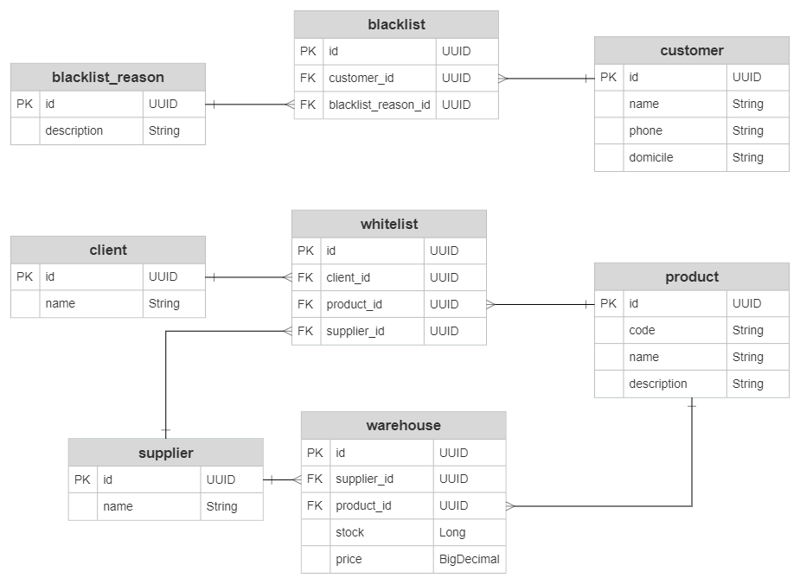

**Cara melakukan testing input (pada class id.riseteknologi.pms.endpoint.EventEndpoint):**

* <http://localhost:8082/event/transaction> (POST)

**Input:**

{

"clientId": "1254b4cf-92bc-4b54-a83b-908d0b4c28c0",

"customerId": "cf7278b3-5a99-464c-97c8-54988ac31976",

"productId": "73000bb4-873c-4d7d-bb8d-91b0d6535615"

}

**Output (Result):**

{

"productId": "73000bb4-873c-4d7d-bb8d-91b0d6535615",

"possible": true,

"buy": true,

"supplierId": "a5aba33a-d819-4f3a-9bbf-9ca5c799c5d9"

}

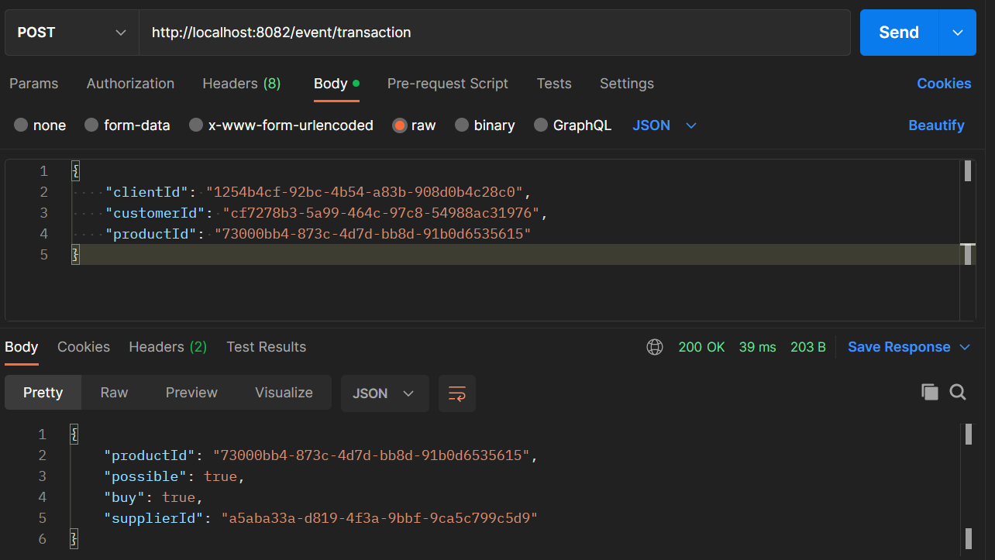

**Input:**

{

"clientId": "2916653e-e646-4109-9ed6-abfc5bcf2331",

"customerId": "c16f0889-6b3e-4d29-a46f-6c1971d15815",

"productId": "6d05477b-7880-4efa-9a11-3412e0e9c5f6"

}

**Output (Result):**

{

"productId": "6d05477b-7880-4efa-9a11-3412e0e9c5f6",

"possible": false,

"buy": false,

"supplierId": null

}

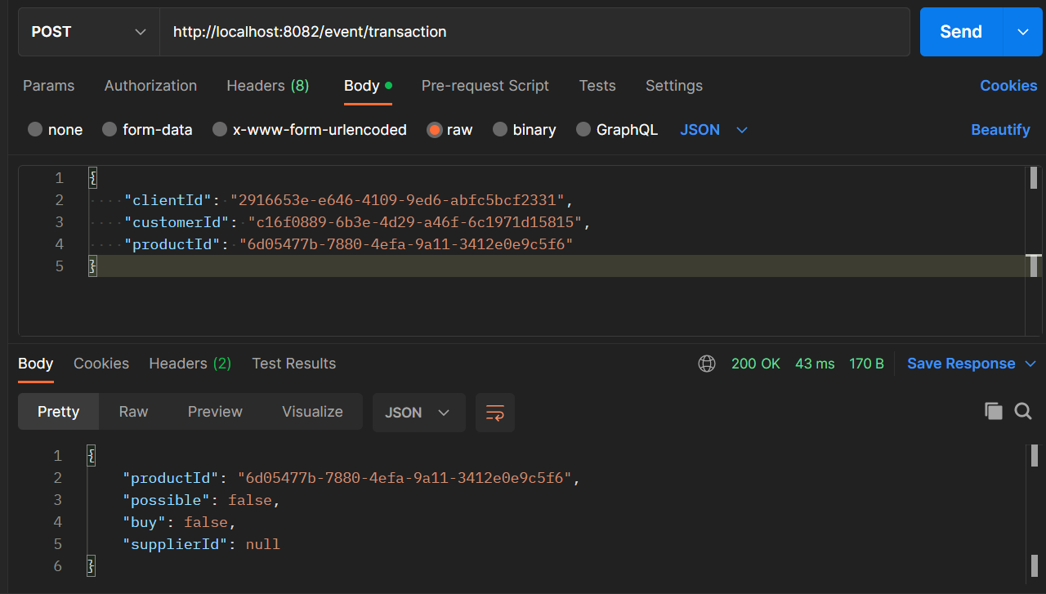

* <http://localhost:8082/event/purchase-v2> (POST)

**Input:**

{

"productId": "73000bb4-873c-4d7d-bb8d-91b0d6535615",

"currentWarehouses": [

{

"supplierId": "09378fba-ec22-4d37-8eb6-b9a97153fa19",

"supplierName": "alto",

"productId": "73000bb4-873c-4d7d-bb8d-91b0d6535615",

"price": 1005,

"stock": 100

},

{

"supplierId": "a5aba33a-d819-4f3a-9bbf-9ca5c799c5d9",

"supplierName": "spi",

"productId": "73000bb4-873c-4d7d-bb8d-91b0d6535615",

"price": 980,

"stock": 0

},

{

"supplierId": "282c3650-09fa-4b53-b460-d497f2bc4fdb",

"supplierName": "albert",

"productId": "73000bb4-873c-4d7d-bb8d-91b0d6535615",

"price": 1000,

"stock": 33

}

]

}

**Output (Result):**

{

"productId": "73000bb4-873c-4d7d-bb8d-91b0d6535615",

"buy": true,

"buyDecision": {

"supplierBuyDecisionList": [

{

"supplierId": "282c3650-09fa-4b53-b460-d497f2bc4fdb",

"buyAmount": 33

}

],

"totalBuyAmount": 33,

"totalBuyNominal": 33000

}

}

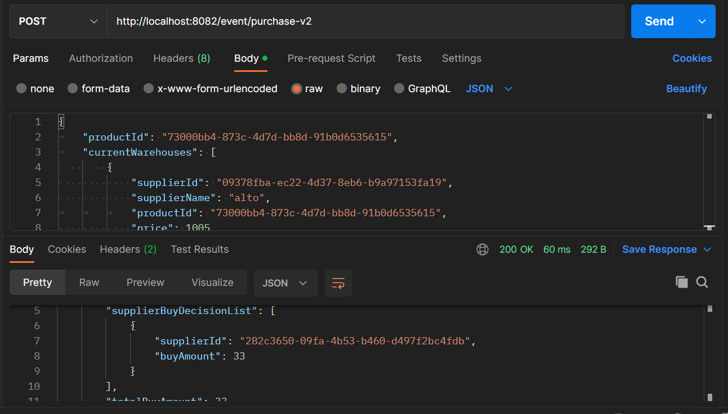

**Input:**

{

"productId": "73000bb4-873c-4d7d-bb8d-91b0d6535615",

"currentWarehouses": [

{

"supplierId": "09378fba-ec22-4d37-8eb6-b9a97153fa19",

"supplierName": "alto",

"productId": "73000bb4-873c-4d7d-bb8d-91b0d6535615",

"price": 1005,

"stock": 100

},

{

"supplierId": "a5aba33a-d819-4f3a-9bbf-9ca5c799c5d9",

"supplierName": "spi",

"productId": "73000bb4-873c-4d7d-bb8d-91b0d6535615",

"price": 995,

"stock": 67

},

{

"supplierId": "282c3650-09fa-4b53-b460-d497f2bc4fdb",

"supplierName": "albert",

"productId": "73000bb4-873c-4d7d-bb8d-91b0d6535615",

"price": 1050,

"stock": 33

}

]

}

**Output (Result):**

{

"productId": "73000bb4-873c-4d7d-bb8d-91b0d6535615",

"buy": false,

"buyDecision": null

}

